**一、了解圆桌**

知乎圆桌是围绕特定主题，利用知乎的问答机制，促进线上热烈讨论，生产与收录大量问题 & 回答，并会邀请专业嘉宾进行作答的线上活动。

圆桌活动一般设有 5 - 8 位嘉宾，一般为期一周，需收录优质内容（问题、回答、文章等）。每场圆桌讨论至少 20 - 30 道问题，20 - 30 道回答，多多益善。

过往的圆桌：<https://www.zhihu.com/roundtable>

**二、圆桌举办流程**

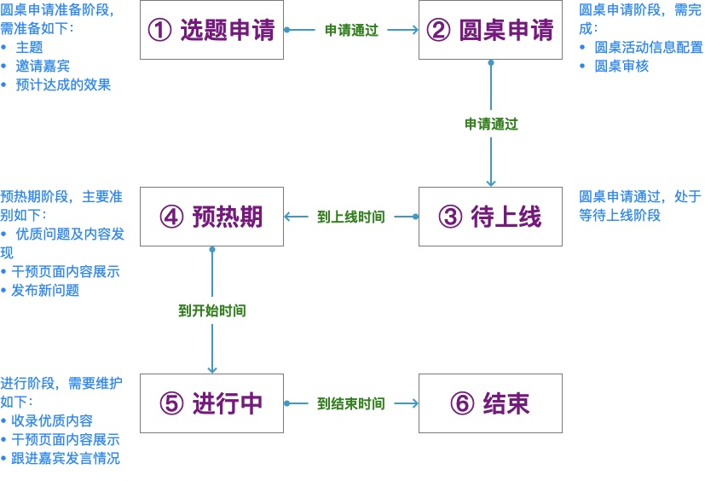

三、操作流程

1、主页

展示 2 个菜单「圆桌申请管理」、「在线圆桌列表」、1 个操作按钮「新建选题」

点击「举办指引」看查看系统使用指引

点击「联系我们」可私信沟通相关问题

点击「新建选题」开启申请的第一步

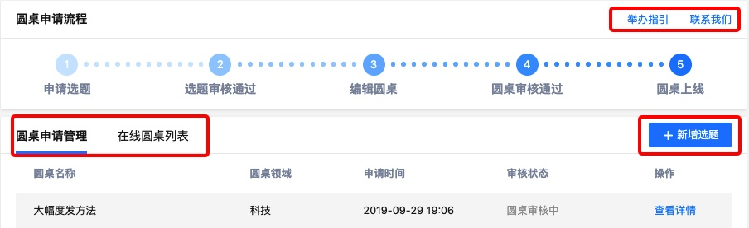

2、选题申请 （入口：主页 - 新建选题）

填写信息：选题名称、选题领域、选题背景及目标、活动计划、联系方式

点击「保存资料」保存到草稿

点击「提交申请」完成选题申请

选题申请后，有 4 个 状态：① 选题待提交、② 选题审核中、③ 选题未通过、④ 选题通过，圆桌待提交

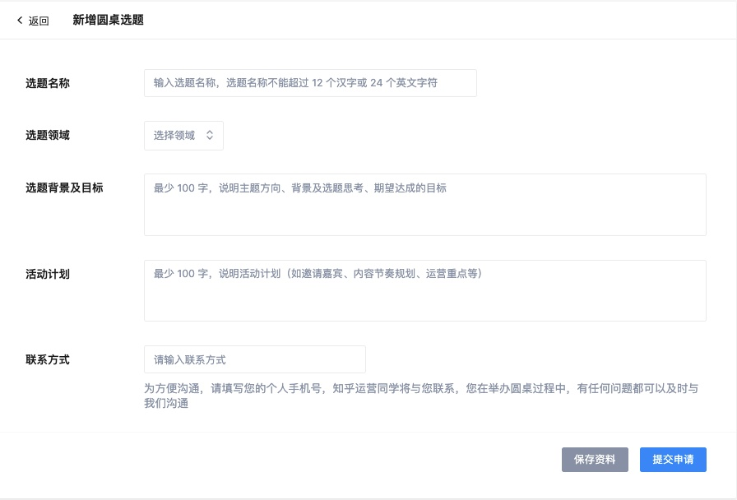

3、圆桌申请 （入口：主页 - 圆桌申请列表 - 编辑圆桌）

3.1、说明

选题通过后，可点击「编辑圆桌」，进行圆桌申请

圆桌申请后，有 3 个状态：① 圆桌审核中、② 圆桌通过、③ 圆桌未通过

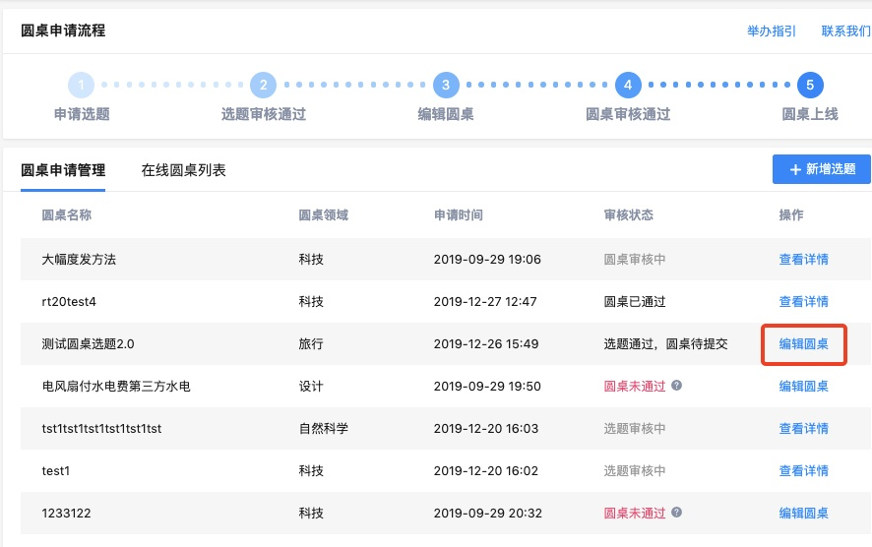

3.2、填写信息

圆桌名称

圆桌引导语

预备上线时间：预热期

开始时间：进行期

结束时间：结束

绑定话题： 2 - 4 个

主办方：知乎、联合客户

主持人：活动主持人

嘉宾：业内专家

预热精选议题：3 -6 条优质问题（在预热期选议题模块展示）

设计图：选择模板，若有自定义诉求可联系知乎工作人员

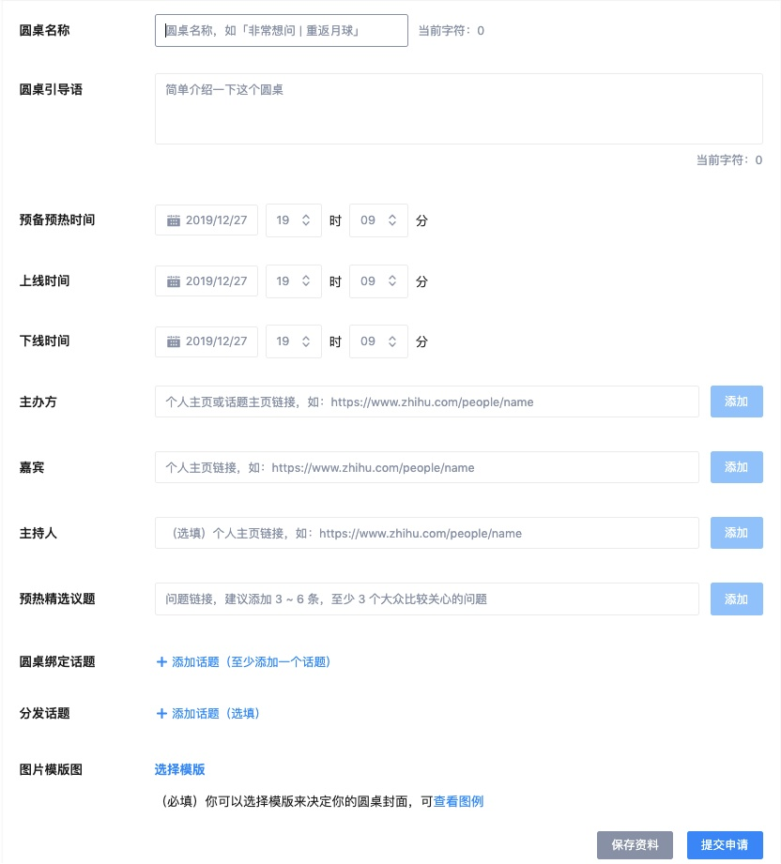

3.3、设计图说明

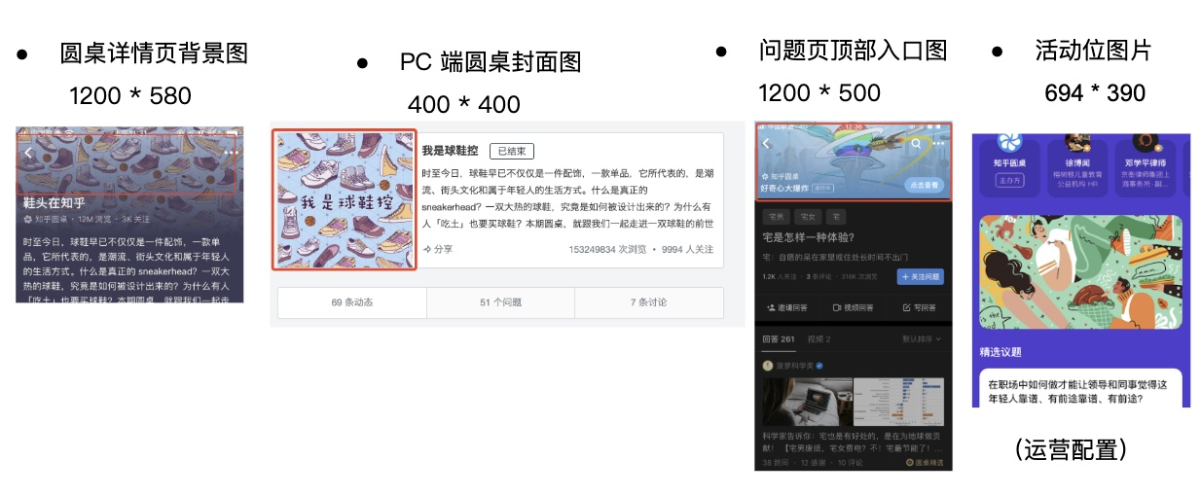

四、在线圆桌列表 （ 入口：主页 - 在线圆桌列表）

4.1、说明

审核通过的圆桌在此菜单中展示

可操作「预热议题」、「收录资源」、「最新问题」、「详情」

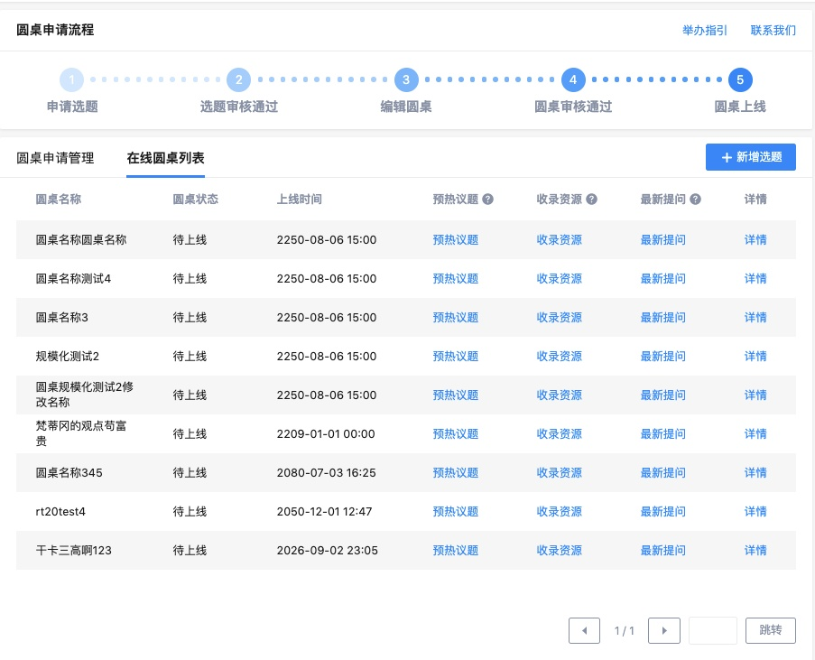

4.2、预热议题（ 入口：主页 - 在线圆桌列表 - 预热议题）

预热议题在圆桌预热期以「精选议题」模块呈现

预热议题添加的问题会同步进入至收录资源中

权重越大越靠前展示

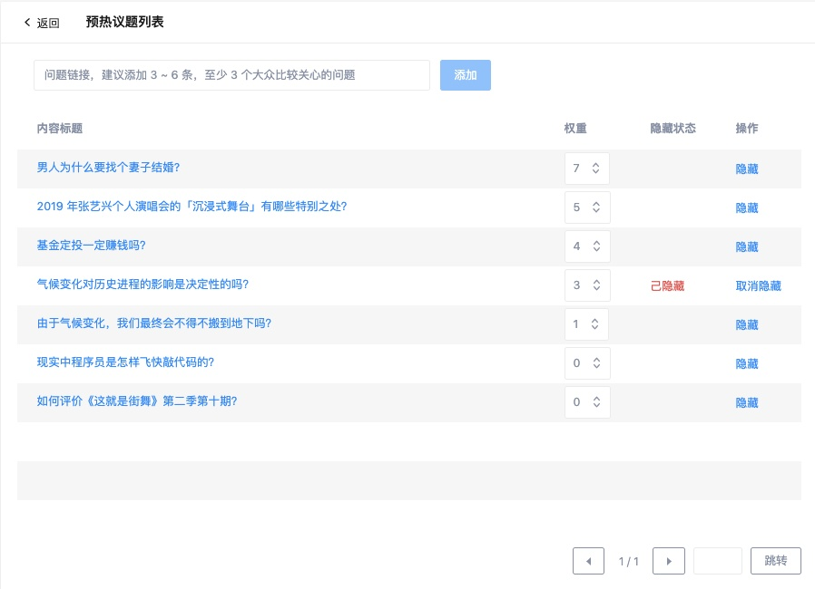

4.3、收录资源（ 入口：主页 - 在线圆桌列表 - 收录资源列表）

收录的资源在进行期以「正在热议」模块呈现，在结束期以「精选内容」呈现

资源类型：问题、回答、文章

资源链接：知乎站上链接

<https://www.zhihu.com/question/330112288>

<https://www.zhihu.com/question/330121257/answer/720601461>

<https://zhuanlan.zhihu.com/p/68961579>

可进行「隐藏」、「取消隐藏」操作

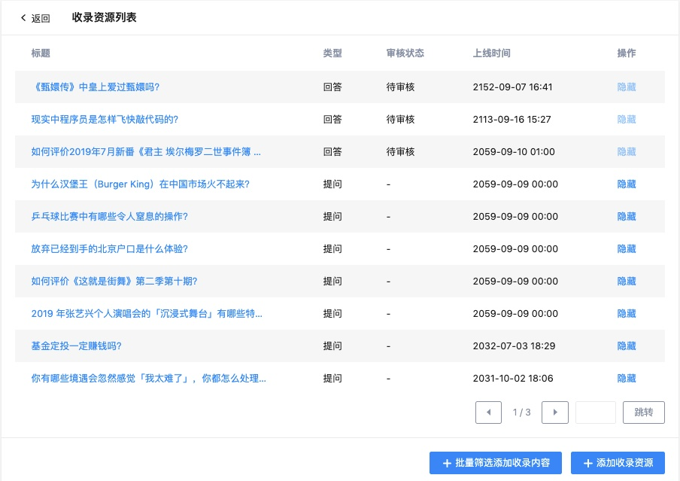

4.4、精选回答筛选 （入口：在线圆桌列表 - 收录资源列表 - 添加收录内容 - 批量筛选添加）

筛选优质内容进入至收录列表

点击「批量添加收录内容」

将选中的内容批量添加至收录列表中

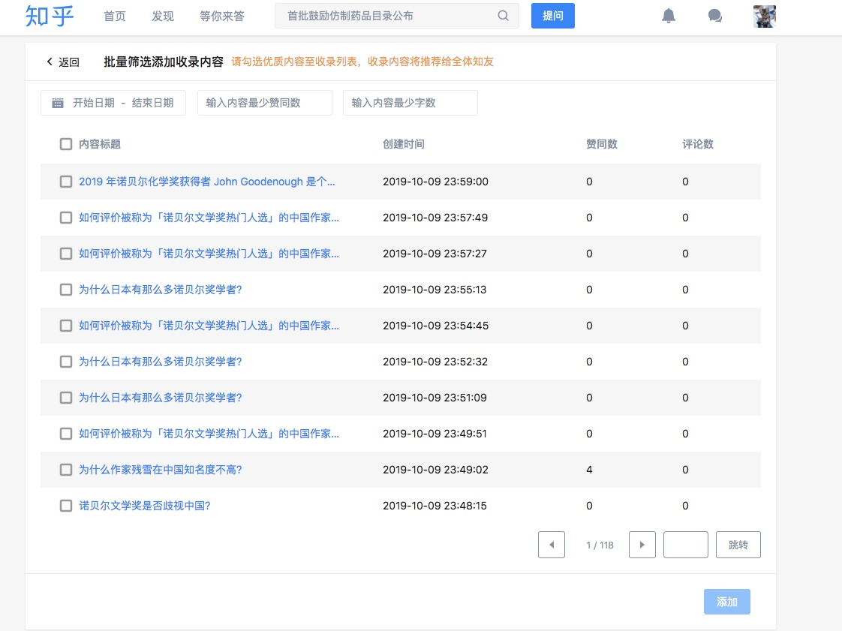

4.5、最新提问（入口：在线圆桌列表 - 最新提问）

最新提问在进行期以「最新内容」模块呈现，在结束期以「全部讨论」呈现

问题链接：<https://www.zhihu.com/question/330112288>

可进行隐藏、取消隐藏操作

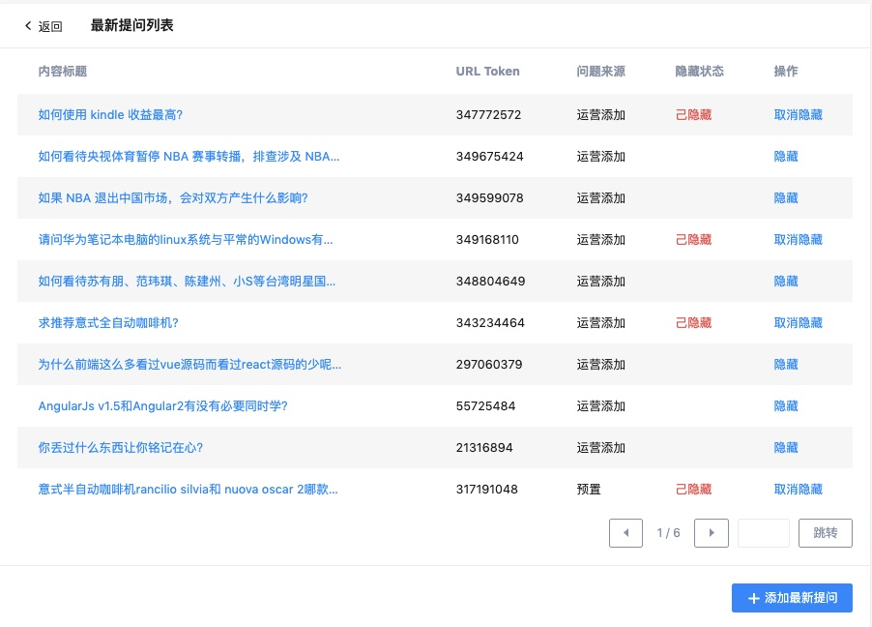

五、如何运营一场圆桌

1、圆桌活动信息配置

圆桌名称：建议在前 7 个字内表达出圆桌的核心主题

圆桌引导语：60 字左右，介绍圆桌主题，吸引知友兴趣

预热议题：预热动态，建议为3-6 条，至少 3 条已有的优质问题，展示在预热期「精选议题」模块

绑定话题：与圆桌主题相关，「最新提问」的问题是系统自动抓取，条件为：问题的绑定的话题命中了 2 个及以上的圆桌绑定的话题；

在圆桌页面点击「我要提问」会自动绑定话题；

问题清单准备（不在基础配置信息中，但需要准备的事）

至少 20-30 道问题，尽量保证 50% 是新问题

活动位配置

由知乎工作人员进行配置

2、预热期

提出新问题：主持人可以在圆桌预热期间提问，以使**知友进入圆桌页时**看到新问题的展示

准备收录资源：收录资源在进行期将会展现在「正在热议」模块，开始前需保证有8条以上收录资源

圆桌进行期间，需每天收录一定数量的优质问题、回答和文章，站上已有的内容在预热期完成筹备

**考虑要素**

穿插安排专业和大众内容

交替安排新老问题，老问题可以先与知乎运营沟通同步列出有哪些已有的优质回答

主持人有公共编辑权限，可以为被圆桌收录的问题添加小尾巴，如下图：

文案：「本题已加入圆桌 » 非常想问 | 我有感觉，更多「神经科学」「非常想问」科普活动讨论欢迎关注圆桌。」

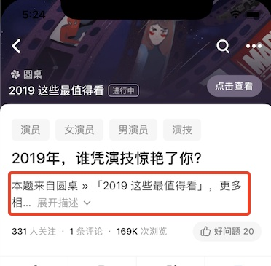

3、进行期（每天）

关注圆桌内容情况：

问题发现：

关注知友的新提问

收录优秀提问

同步嘉宾好问题

回答发现：

关注圆桌问题下新增回答以及相关话题下的新增回答

收录优秀回答及问题

观察新增内容是否获得了足够的传播

推荐优质内容在知乎日报、官方微博等多渠道的输出

沟通嘉宾产出：

与嘉宾保持沟通

关注嘉宾创作内容

及时安排收录

关注知友讨论氛围：

关注在参与回答的知友中是否有新的优质创作者，及时同步